**Приложение З**

**Тестирование и отладка программного средства**

Проверил сайт на битые ссылки (не обнаружено)  


### Анализ сайта на соответствие критериям дизайна

Отчет о соответствии критериям дизайна:

|  |  |
| --- | --- |
| **Критерий** | **Результат проверки** |
| 1. Визуальная иерархия |  |
| 2.Золотое сечение |  |
| 3 Баланс |  |
| 4. Контраст |  |

### Тестирование бизнес-логики работы приложения

1. Ограничение выбора типа поздравления
2. Ограничения выбора кол-ва секунд
3. Просчет итоговой стоимости

**Путь (URL)**

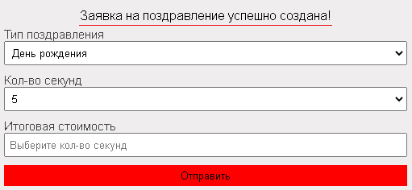

**Месторасположение**

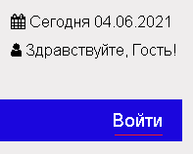  
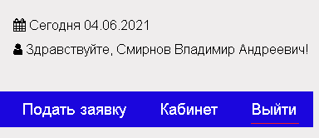

**Ошибочные ситуации**

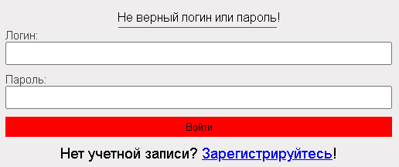

**Значения полей и спецсимволы**

|  |  |  |
| --- | --- | --- |
| **№** | **Наименование пункта** | **Скриншот** |
| 1 | Посмотрите правильно ли работают формы, вставьте скриншот. Заполните поля, в которых появились сообщения об ошибке, а поля в которых ее нет оставьте пустыми. Проверьте результат, вставьте скриншот |  |
| 2 | Введите некорректные символы в поля заполнения формы, проверьте результат, вставьте скриншот. |  |

## Проведение кроссбраузерного тестирования

|  |  |  |
| --- | --- | --- |
| **№** | **Наименование** | **Скриншот** |
| 1 | Скриншот страницы сайта в браузере Google Chrome |  |
| 2 | Скриншот страницы сайта в браузере Opera |  |
| 3. | Протестируйте сайт при ширине клиента  768, 1280 px |  |

## Проведение функционального тестирования.

Несоответствий между реальным поведением реализованных функций и ожидаемым поведением в соответствии со спецификацией и исходными требованиями, не обнаружено.